**SmartHome**

Projekt Inteligentnego Domu

Systemy Wbudowane

Prowadzący: Przemysław Błaśkiewicz

Autorzy: Jakub Duda, Mateusz Laskowski

# Spis treści

1. Ogólny opis projektu
2. Opis środowiska działania systemu i problemów z tym związanych
3. Analiza zapotrzebowania na funkcjonalności w systemie
4. Przedstawienie podstawy systemu
   1. Centrum SmartHome
   2. Oprogramowanie
   3. Zilustrowanie działania systemu
5. ­Komponenty
   1. Oświetlenie
   2. Automatyczny system irygacyjny
   3. Ogrzewanie
   4. Multisensor
6. Logika działania SmartHome
   1. Stany
   2. Tryby
7. Przykładowe rozmieszczenie elementów systemu na planie domu
8. Cennik komponentów SmartHome
9. Ogólny opis projektu

SmartHome – Inteligentny dom – to integracja technologii i usług za pośrednictwem domowej sieci, stworzona dla wygodnego użytkowania domu oraz poprawy komfortu życia. Opisywany w tej pracy, inteligentny dom posiada system wielu czujników i detektorów, który jest obsługiwany przez jeden zintegrowany system zarządzania wszystkimi znajdującymi się w budynku oraz w ogrodzie instalacjami. Dzięki informacjom pochodzących z różnych urządzeń, system może automatycznie reagować na zmiany bez ingerencji pracy człowieka. Celem budowy systemu jest stworzenie domu, który jest w stanie sam zarządzać pewnymi funkcjonalnościami w budynku i poza nim, a także umożliwi zdalne zarządzanie elementami takimi jak światło czy ogrzewanie.

1. Opis środowiska działania systemu i problemów z tym związanych

Środowiskiem działania systemu jest dom. Decydując się na projekt Inteligentnego domu, trzeba myśleć długofalowo, dlatego nasz projekt unika systemów zamkniętych, czyli takich, do których podłączyć możemy tylko urządzenia, czujniki lub detektory zaprojektowane tylko dla danego systemu. W związku z tym, unikamy komercyjnych rozwiązań nawet tych, które reklamują się jako otwarte, ponieważ w większości przypadków jedyną otwartą częścią takiego systemu jest standard komunikacji KNX (KONNEX). Stawiając na otwarte systemy, nie jesteśmy w żadnym stopniu ograniczeni co do wyboru urządzeń, które można połączyć. Kolejną korzyścią z takiego podejścia jest szybka możliwość rozbudowy oraz cena komponentów (duży asortyment). Wadą tego rozwiązania jest czas potrzebny na budowę takiego systemu, ponieważ musimy poświęcić swój czas na budowę i serwis systemu, a także wymagana jest wiedza z podstaw programowania oraz elektroniki.

1. Analiza zapotrzebowania na funkcjonalności w systemie

Mając na uwadze wcześniej opisane cele, można wyodrębnić wymagane funkcjonalności, które powinny być spełnione przez system:

* Mikrokomputer (centrum całego SmartHome) odczytujący informacje z czujników, detektorów oraz wysyłający polecenia działania do urządzenia
* Oprogramowanie przystępne oraz łatwe w obsłudze dla użytkownika
* Czujniki oraz detektory, które użytkownik chce użyć w swoim domu (czujnik temperatury, czujnik opadów deszczu, regulator ciepła itd.)
* Zaprogramowanie działania wszelkich urządzeń podłączonych do systemu

1. Przedstawienie podstawy systemu
   1. Centrum SmartHome

Centrum (głową) całego systemu SmartHome jest skrzynka umiejscowiona w garażu lub innym miejscu gospodarczym, które posiada wszystkie przekaźniki, zasilacze, kontrolery, mikrokomputer. Wszystkie wymienione elementy to wymagane minimum potrzebne do sterowania systemem. Dzięki scentralizowaniu całego układu, w przyszłości łatwiejszy będzie serwis oraz rozbudowa systemu.

Głównym elementem Inteligentnego domu jest Raspberry Pi 3 3B+. Jest to kolektor wszelkich informacji zainstalowanych czujników i sensorów. Istnieje wiele podobnych platform, jednak wybór podyktowany jest przez popularność, przez co łatwo uzyskać informacje oraz pomoc, co przekłada się na łatwiejszy montaż i serwis. Dodatkowo w sieci jest także wiele oprogramowań na Raspbiana, czyli systemu operacyjnego dla Raspberry. Samo Raspberry Pi posiada wiele złącz wejścia/wyjścia, w tym 4 porty USB 2.0, wyjście wideo HDMI, audio Jack 3.5mm, port LAN. Dodatkowo został wyposażony w moduł sieci bezprzewodowej 802.11AC Wireless (2,4 Ghz i 5 Ghz), a także w dzisiejszych czasach popularny Bluetooth 4.2 BLE.

Do Raspberry Pi podłączone jest Arduino Mega, które służy jako rozszerzenie wejść i wyjść, a także może działać zupełnie autonomicznie. Arduino zostało zaprogramowane tak, aby odpowiednie wejścia przypisać do wyjść, dzięki czemu można sterować urządzeniami za pomocą fizycznych włączników, np. oświetlenie nawet w przypadku uszkodzenia lub wyłączenia Raspberry. Arduino zapisuje stany w pamięci EPROM, także podczas przerwy w zasilaniu, przekaźniki wracają do poprzednich zapisanych wartości. Układ raportuje stan wejść i wyjść do Raspberry, dzięki czemu w każdej chwili mamy pełen obraz tego, co się dzieje w naszym Inteligentnym domu. W tym celu zastosowane zostały biblioteki MySensors. Do Raspberry Pi podłączony jest także kontroler Z-Wave, czyli protokół radiowy działający na częstotliwości 868,42 MHz, dzięki czemu sygnał powinien lepiej rozchodzić się wewnątrz pomieszczeń niż Wi-Fi.

Do komponentu jest przypięty Power Injector, który pełni funkcje ochronne, np. uziemienie podczas burzy. W późniejszych etapach opisywania projektu, wszystkie te komponenty będą nazywane jako Mikrokomputer, który będzie ogólną składową Raspberry, Arduino Mega oraz oprogramowaniem Domoticz.

Zalety:

* Scentralizowany układ ułatwia serwis
* Łatwa późniejsza rozbudowa systemu
* Tani koszt komponentów składowych
* Duży wybór asortymentu na rynku

Wady:

* Raspberry Pi samo w sobie nie posiada wyjść analogowych – A0 – wymaga dodatkowego połączenia Arduino
* Konieczność samodzielnego serwisu systemu
  1. Oprogramowanie

Sterowanie SmartHome odbywa się za pomocą oprogramowania Domoticz zainstalowanego na Raspberry Pi.

Domoticz to oprogramowanie przeznaczone do zarządzania systemem domowej automatyki. Pozwala na dowolne konfigurowanie oraz monitorowanie odczytów z najróżniejszych czujników, tj. czujnik temperatury, czujnik deszczu, wiatru, zużycia energii i gazu. Zezwala także na sterowanie urządzeniami domowymi takimi jak przełączniki światła, rolet, czy alarmu.

Informacje z Domoticza mogą być wysyłane bezpośrednio na urządzenia mobilne. Oprogramowanie jest darmowe, rozpowszechnione na licencji open source. Domoticz posiada wygodny oraz intuicyjny interfejs graficzny. Jako oprogramowanie daje możliwości wygodnego i nieskomplikowanego sterowania układem. Dodawanie i sterowanie urządzeniami z poziomu Domoticza jest banalnie proste, należy to robić z graficznego interfejsu.

Funkcjonalność oprogramowania Domoticz:

* zdalne włączanie i wyłączanie urządzeń zarówno manualnie jak i automatycznie, które należy ustawić programowo, np. ustalić przedziały czasowe, harmonogram uruchamiania czy zdarzenie, o którym będzie więcej w późniejszych rozdziałach
* różne tryby systemu, które użytkownik może dostosować do swoich potrzeb
* odczytywać oraz rejestrować parametry z sensorów
* włączać i wyłączać multimedia, tj. wieża domowa czy telewizor
* 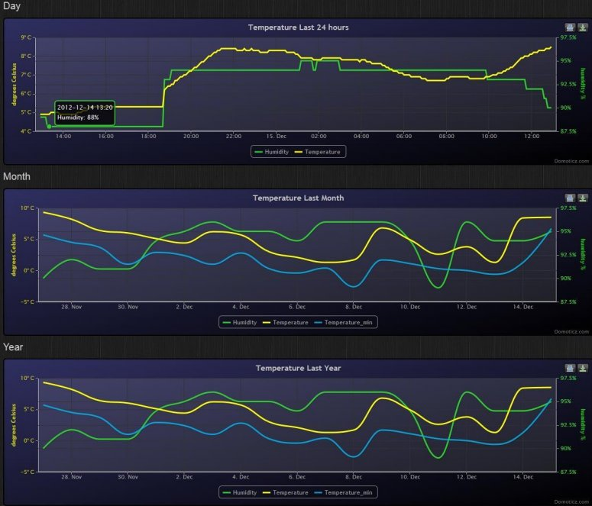tworzyć scenariusze zachowań systemu w zależności od aktualnych odczytów – później wspominane jako zdarzenia

Wykres 1. Przykładowe odczyty z czujnika temperatury w interfejsie użytkownika oprogramowania Domoticz

* 1. Zilustrowanie działania systemu

Urządzeniami należącymi do systemu możemy sterować z jednego miejsca, a mianowicie interfejsu Domoticza. Wszystkie urządzenia dodane są do tego oprogramowania. Poniżej został przedstawiony graficzny schemat kontrolowania całego systemu. To użytkownik nadaje wszelkie polecenia, dzięki czemu to on jest panem swojego Inteligentnego domu. Wystarczy dostęp do komputera czy dowolnego urządzenia mobilnego mającego połączenie sieciowe.

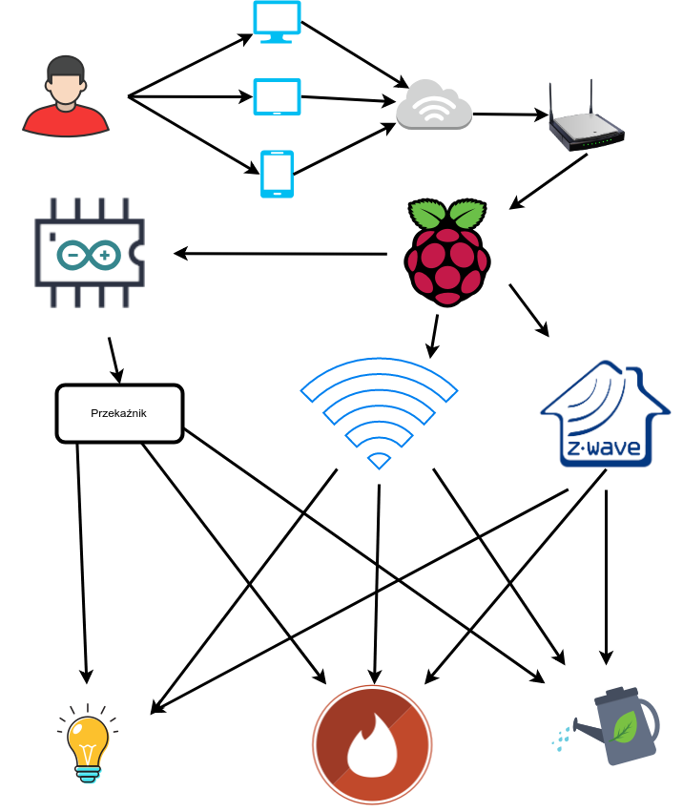

Schemat 1. Ogólny schemat kontroli systemu SmartHome

1. Komponenty
   1. Oświetlenie

Oświetlenie jest bardzo istotnym elementem Inteligentnego domu. Dzięki systemowi możemy zdalnie włączać oraz wyłączać światła jak i również może się to wykonywać w sposób zautomatyzowany za pomocą oprogramowania. Sterowanie poza domem pomaga zaoszczędzić zużycie prądu, poprzez wyłączanie światła, gdy nie ma właściciela w domu. Pomaga również zwiększyć bezpieczeństwo poprzez symulowanie obecności, gdy właściciel jest poza domem na dłuższy okres czasu. Jest to bardzo wygodny oraz sprytny sposób, np. system zapala światła po zmierzchu, czy wyłączyć lub włączyć światła nie ruszając się z miejsca.

Instalacja okablowania nieco odbiega od standardowej. Kable prądowe wszystkich źródeł światła idą bezpośrednio do szafy sterowniczej, gdzie fazę łączymy przez przekaźniki, a do gniazdek idą jedynie kable sterownicze np. skrętka. W szafie podpięte do przekaźników jest Arduino Mega, które odbiera sygnały od włącznika, po czym odpowiednio steruje przekaźnikami i raportuje stany do Raspberry. Dzięki takiemu połączeniu właściciel może sterować oświetleniem poprzez tradycyjne włączniki, a także zdalnie z poziomu interfejsu Domoticza. Zaletą takiego rozwiązania jest łatwy serwis, ponieważ wszystkie elementy sterownicze znajdują się w jednym miejscu. Przy wyborze włączników, ważne jest, aby to były włączniki monostabilne, inaczej zwane dzwonkowe.

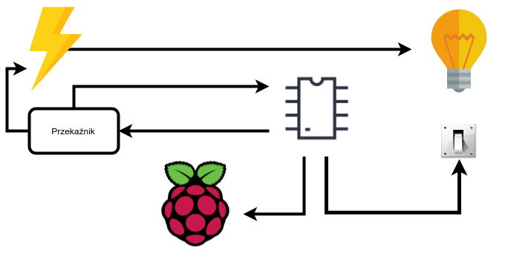W tym przypadku Arduino odgrywa tutaj największą rolę, jeżeli chodzi o połączenie z oświetleniem. To ono umożliwia sterowanie zdalne i fizyczne. Arduino na dodatek zapisuje stany do pamięci EPROM, dzięki czemu, w przypadku braku prądu, przekaźniki wrócą do ostatnich stanów zasilania zapamiętanych w pamięci. Jest to istotna kwestia na wypadek, gdy zdarzy się to podczas nieobecności właściciela w domu.

Schemat 2. Schemat zależności oświetlenia w SmartHome

* 1. Automatyczny system irygacyjny

SmartHome w ogrodzie to zautomatyzowany system nawadniania, który w korzystny sposób dba o nawodnienie ogrodu właściciela. System bierze pod uwagę wystąpienie opadów oraz wilgotność gleby w ogrodzie, tak aby w sposób ekonomiczny oraz prawidłowy dostarczyć wodę do gleby w celu zapewnienia odpowiednich warunków roślinom w ogrodzie. System składa się z trzech osobnych pomniejszych komponentów, które należy skonstruować samemu.

**Pierwszym z nich będzie odpowiedzialny za automatyczne doprowadzanie wody.** Komponent składa się z Modułu przekaźnika RM1 z izolacją optoelektroniczną 5V 10A/125VAC, elektrozaworu ½’ – 24vBurkert, zaworu kulowego, zraszacza ogrodowego oraz węży ogrodowych, które doprowadzą wodę. Rodzaj zraszacza nie ma znaczenia, jednakże zaleca się dokładne i poprawne rozstawienie na powierzchni ogrodu, tak aby średnice nawadniania się nie pokrywały. Moduł przekaźnika podpięty do Raspberry, należy podpiąć do elektrozaworu. To właśnie ten przekaźnik będzie odpowiedzialny, za otwarcie oraz zamknięcie zaworu, z którego doprowadzana jest woda. Schemat połączenia Modułu RM1:

* VCC – zasilanie 3,3V PIN 01
* IN – odpowiedni pin GPIO – PIN XX
* GDN – uziemienie PIN 06

Poniżej dla przykładu znajdują się skrypty, które są odpowiedzialne za sterowanie przekaźnikiem. Po poprawnym podłączeniu komponentu, pierwsze urządzenie, mające podstawową funkcję nawadniania będzie widoczne w interfejsie Domoticza. Po pierwszym podłączeniu urządzenia, należy jeszcze skonfigurować komponent w oprogramowaniu, gdzie w tym przypadku ustawiony jest jako „Przekaźnik”, który ma opcję „On”/„Off”, co oznacza Otwórz/Zamknij elektrozawór. Doprowadzanie wody do zraszaczy jest gotowa, jednakże zautomatyzowanie do ekonomicznego trybu działania tego podsystemu wymaga jeszcze dwóch czujników.

|  |
| --- |
| #!/usr/bin/python  import RPi.GPIO as GPIO  GPIO.setmode(GPIO.BOARD)  GPIO.setup(XX, GPIO.OUT)  GPIO.output(XX,1)  GPIO.cleanup() |

Skrypt 1. Przykładowy skrypt w języku Python sterujący przekaźnikiem - komenda włącz

|  |
| --- |
| #!/usr/bin/python  import RPi.GPIO as GPIO  GPIO.setmode(GPIO.BOARD)  GPIO.setup(XX, GPIO.OUT)  GPIO.output(XX,0)  GPIO.cleanup() |

Skrypt 2. Przykładowy skrypt w języku Python sterujący przekaźnikiem - komenda wyłącz

W celu uniknięcia nawadniania ogrodu podczas deszczu lub wysokiej wilgotności gleby, utworzony komponent należy rozbudować o czujnik opadów deszczu oraz czujnik wilgotności gleby. Jak się okazuje takie czujniki są problematyczne w podłączeniu do samego Raspberry Pi, ponieważ bardzo często takie czujniki posiadają wyjścia analogowe oraz cyfrowe. Raspberry Pi nie posiada wyjścia analogowego, lecz podłączone do „Malinki”, Arduino Mega rozwiązuje ten problem. Drugim wynikającym z tego typu czujników to komunikacja z Domoticzem, ponieważ system nie obsługuje urządzeń komunikujących się poprzez zmianę stanu. Jest kilka rozwiązań, które mogą być bardzo skomplikowane, lecz bardzo łatwy i przystępny sposób komunikacji pomiędzy Raspberry, a oprogramowaniem, które rozwiązuje zaistniały problem. Rozwiązaniem jest JSON – JavaScript Object Notation. W duży uproszczeniu JSON pobiera dane z czujników podłączonych do Raspberry (Arduino Mega) i przekazuje je do Domoticza, w odpowiednim formacie.

**Pierwszym rozszerzeniem mini systemu jest Czujnik opadów deszczu YL – 83.** Podany czujnik połączony jest z Przetwornikiem analogowym A/C MCP3008,10-bitowy 8-kanałowy SPI-DIP. Urządzenie składa się z trzech części: sondy pomiarowej, modułu detektora, przewodów łączących. Umieszczony w module potencjometr umożliwia regulację czułości sensora. Czujnik posiada cyfrowe D0 sygnalizujące wystąpienie opadów oraz analogowe A0 umożliwiające pomiar siły deszczu. Podłączenie pinów komponentu wygląda następująco:

* VCC – zasilanie 5V Raspberry Pi
* D0 – odpowiedni pin GPIO – PIN XX
* GDN – podłączone do GDN
* A0 – podłączone do przetwornika A/C MCP3008

Z wyjścia cyfrowego stan niskiego lub wysokiego napięcia, co w oprogramowaniu Domoticz jest odbierane jako włączony/wyłączony, a dla samego użytkownika pada/nie pada deszcz. Zaś z wyjścia analogowego odbierane oraz analizowane jest napięciem które może być pomiędzy 0V – 5V, gdzie 0V oznacza wysokie wystąpienie opadów, gdzie w przeciwnym wypadku jego brak. Komenda do odpowiedniego przełącznika w Domoticz (przełącznik odpowiedzialny za czujnik opadów deszczu) jest wysyłany za pomocą wcześniej wspomnianego JSON’a.

|  |
| --- |
| <http://192.168.X.XXX:8080/json.htm?type=command&param=switchlight&idx=21&switchcmd=Off> |

Skrypt 3. Przykładowa komenda JSON

Na początku komendy jest podany adres IP oraz port oprogramowania Domoticz. Dalej komenda ustawiająca parametr czujnika, dla którego w tym przypadku idX wynosi 21 zmieniając status OFF. Czyli jeżeli czujnik nie wykrył opadów to ustawia przełącznik na wyłączony co informuje użytkownika o braków opadów w danej chwili.

**Drugim, a za razem ostatnim rozszerzeniem systemu irygacyjnego jest Czujnik wilgotności gleby.** Do komponentu jest podłączony Moduł Wi-Fi oparty na układzie ESP8266, który udostępni komunikację bezprzewodową. Moduł posiada zainstalowane oprogramowanie NodeMCU, które umożliwia programowanie za pomocą języka skryptowego lub Arduino. Oba elementy potrzebują zasilania, które w tym przypadku zasilane są czterema bateriami AA. Baterie łączone z modułem Wi-Fi muszą przechodzić przez stabilizator 5V, ponieważ baterie mają napięcie 6V. Schemat:

* VCC – zasilanie 5V Moduł Wi-Fi z bateriami AA
* D0 – odpowiedni pin GPIO – PIN XX
* GDN – podłączone do GDN
* A0 – podłączone do 10-bitowego przetwornika analogowo – cyfrowego wbudowanego w moduł Wi-Fi

Podłączenie czujnika do modułu pozwala na odczyt i bezpośrednią wysyłkę danych, która jest potem wyświetlana w przyjazny sposób dla użytkownika w systemie Domoticz. Przykładowy skrypt do obsługi czujnika oraz odczytywania energii baterii można znaleźć w podanym linku:

[*https://codebender.cc/sketch:158460#Soil%20moisture%20for%20houseplants%20-%20with%20alternating%20polarity.ino*](https://codebender.cc/sketch:158460#Soil%20moisture%20for%20houseplants%20-%20with%20alternating%20polarity.ino)

W interfejsie Domoticz cały ten komponent jest wykrywalny jako dwa osobne urządzenia, które jedno informuje o procentowej wilgotności gleby, a drugi o stanie baterii. Odczyty z urządzenia są wywoływane co jakiś harmonogram czasowy, gdzie po odczycie czujnik jest ustawiany w tryb uśpienia, a dokładniej w stan niskiego napięcia, co pozwala na dłuższą żywotność baterii AA.

**Automatyczny system nawadniania od strony oprogramowania Domoticz.**

Wszystkie opisane urządzenia łączą się w jeden system, który można ustawić zależnie od preferencji użytkownika do wykonania jakiejś akcji – zdarzenia. W tym przypadku z pomocą przybywa Domoticz, który udostępnia tworzenie zdarzeń, zależnych od wielu połączonych urządzeń. Automatyczny system irygacyjny w oprogramowaniu składa się z przełącznika zaworu, czujnika opadów deszczu oraz czujnika wilgoci gleby. Zdarzenie polega na zależnościach pomiędzy tymi komponentami. Użytkownik ustawia odpowiednią dla siebie godzinę włączania systemu nawadniania. Może to być opcja zmierzch/świt, którą udostępnia Domoticz, lub wybrać odpowiednią godzinę. W konfigurowanym zdarzeniu, brane pod uwagę są informacje opadach deszczu, a następnie wilgotność gleby. Przykładowo jeżeli czujnik opadów deszczu zwrócił informację, że pada deszcz, system nawadniania się nie uruchamia, w przeciwnym wypadku sprawdza drugi warunek, czy wilgotność gleby jest poniżej określonego pułapu. Jeżeli tak, to w takim przypadku system doprowadza wodę do zraszaczy, jednakże w przeciwnym razie, nie dochodzi do wykonania akcji. Domoticz jako system ma bardzo elastyczne podejście do całego systemu i współgrania ze sobą poszczególnych urządzeń, dzięki czemu użytkownik może zautomatyzować dosłownie każdą aktywność w Inteligentnym domu.

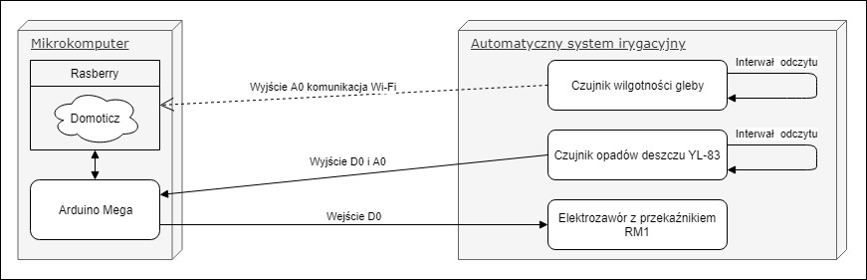

Schemat 3. Schemat zależności pomiędzy komponentami w systemie irygacyjnym

* 1. Ogrzewanie

Ogrzewanie to jedna z kluczowych spraw, jeżeli chodzi o organizację Inteligentnego domu. Dobrze zaprogramowane ogrzewanie powinno być zautomatyzowane w taki sposób, aby właściciel nie musiał ingerować w jego działanie. Zaletą takiego sterowania jest komfort oraz oszczędność. Ogrzewanie jest wyłączona podczas nieobecności mieszkańca, pomieszczenia obniżają temperatury według preferencji oraz harmonogramu dnia. Można ustawić system w stan „Specjalny”, który powoduje, że całe ogrzewanie jest wyłączane podczas urlopu lub dłużej nieobecności. Stany systemu są opisane w późniejszym rozdziale. Wcześniej wspomniany komfort, umożliwia użytkownikowi sterowanie ogrzewaniem za pomocą jednego przycisku nie ważne gdzie jest. Stwierdzenie, że użytkownik może to zrobić „za pomocą jednego przycisku”, nie jest nad wyraz, ponieważ oprogramowanie Domoticz jest również dostępne jako aplikacja na telefon z systemem Android jak, i iOS. W obu systemach są dostępne widżety, dzięki którym bez wchodzenia w aplikację mobilną, można sterować SmartHome’m.

W pokojach z podłogowym ogrzewaniem umieszczony został Multisensor wyposażony w czujnik temperatury. W pokojach ze standardowymi kaloryferami, nie trzeba instalować termostatów, ponieważ do kaloryfera zamontowane są głowice Danfoss Living Connect Z – Wave. Głowice te mają wbudowany czujnik temperatury. Niestety nie raportuje on bezpośrednio temperatury do Domoticza. W przypadku, gdy głowica ma niewystarczający zasięg należy dodać Aotek Range Extender Z – Wave. Urządzenie to zwiększa zasięg sygnału.

Dom został podzielony na strefy ze względu na osobne pomieszczenia. Jest to konieczne, ponieważ jedno pomieszczenie odpowiada jednej strefie. Za zamykanie i otwieranie poszczególnych pętli (ogrzewania) odpowiedzialne są siłowniki, których na rynku jest spory wybór. Siłowniki dzieli się ze względu na zasilanie 24V lub 230V, a także na samo ich działanie – normalnie otwarte NO oraz normalnie zamknięte NC. Do projektu zostały wykorzystane najpopularniejsze, SALUS T30NC M30 230V. Siłowniki są sterowane za pomocą przekaźników podpiętych do Arduino Mega, zostały wykorzystane tego samego rodzaju, które są odpowiedzialne za oświetlenie. Prócz siłowników, których liczba odpowiada liczbie pętli w domu, potrzebne są przekaźniki, których liczba zależy od ilości stref w domu. Połączenie z głowicą Danfoss, odbywa się za pomocą sieci Z – Wave. Jest to rozwiązanie pozwalające na łączenie różnych urządzeń w domu w jedną sieć typu mesh, z przekazywaniem sygnały, pracującą na częstotliwości radia – w przypadku Europy 868,42 Hz.

Zalety Z – Wave:

* bezkonfliktowa współpraca z systemem Domoticz i profesjonalnymi centralami komercyjnymi – standard zarządzania urządzeniami w domu/mieszkaniu
* mnogość urządzeń
* bezpieczny system – szyfrowanie
* standard zapewnia żywotność oraz rozwiązania od wielu producentów
* obsługa czujników bateryjnych (budzących się) oraz aktywnych (odpytywanych)

### Wady Z – Wave:

* drogie komponenty systemu Z – Wave

W celu podłączenia głowic Danfoss użyty został sterownik Aeon Z – Stick Gen 5. Urządzenie podłączone jest do portu USB na Raspberry Pi. Wszystkie głowice są połączone ze sterownikiem za pomocą Domoticza, gdzie ustalony jest plan działania oraz ustawienia temperatury.

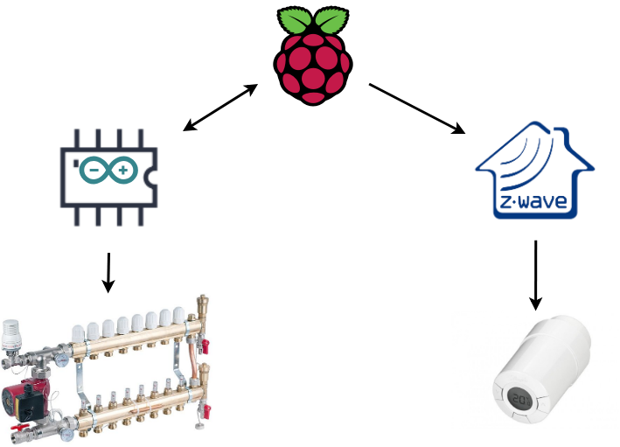

Schemat 4. Schemat zależności ogrzewania w SmartHome

* 1. Multisensor

Multisensor to wielofunkcyjne urządzenie zamontowane w pokojach domu, dzięki któremu przez moduł Wi-Fi przesyłane są dane do systemu SmartHome. Komponent jest w stanie przesyłać informacje o obecności, dzięki czujnikowi ruchu, oraz zaalarmować dzięki czujnikowi alarmowego. Posiada również wbudowane czujniki temperatury oraz wilgotności powietrza. Dzięki otrzymywanym informacjom zaprogramowane działania w systemie może informować o obecności w domu lub wyłączać światło podczas uzbrojonego alarmu – stan „Alarmowy”, opisany w późniejszym rozdziale. Multisensor składa się z czujnika ruchu, czujki alarmowej, modułu ESP8266, czujnika temperatury SHT30, przetwornicy napięci AIMTEC AMSR – 783.3-NZ oraz kondensatora 10μF 50V.

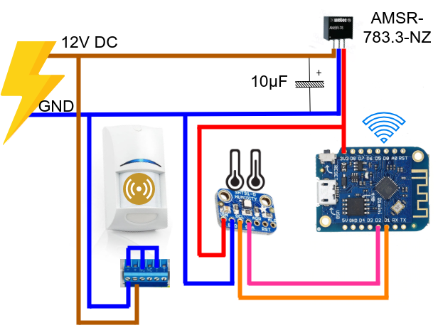

Schemat 5. Schemat połączenia Multisensora w SmartHome

1. Logika działania SmartHome
   1. Stany

Stany systemu SmartHome:

* Wyłączony – mikrokomputer (Raspberry oraz Arduino, czyli centrum systemu) jest wyłączony – brak zasilania. Połączone bezpośrednio urządzenia do mikrokomputera również nie mają zasilania, więc nie odczytują, ani nie wysyłają danych do mikrokomputera.
* Włączony – mikrokomputer jest włączony, czyli przeciwność stanu wyłączony. Cały system Inteligentnego domu sprawnie działa.
* Głuchy – stan dotyczy urządzeń niepodłączonych bezpośrednio do mikrokomputera. Urządzenia wysyłają sygnały do mikrokomputera, jednakże jest on wyłączony, co powoduje, że oprogramowanie nie odczytuje i nie wyświetla odczytów. Urządzeniami niepodłączonymi bezpośrednio do mikrokomputera są
  + Czujnik wilgotności gleby
  + Multisensor
  + Przekaźniki oświetleniowe
* Alarmowy – stan całego systemu, który ma restrykcyjne ustawienia co do wszystkich urządzeń połączonych z mikrokomputerem. Wyłączona ogrzewanie oraz oświetlenie, przy czym włącza pełne uzbrojenie alarmu. Alarmuje właściciela o wykryciu ruchu. System symuluje obecność właścicieli domu, poprzez krótkotrwałe włączanie oświetlenia. Wszystkie inne instrukcje zaprogramowane w Domoticz pozostają bez zmian, tak aby Inteligentny dom mógł dalej funkcjonować.

Po braku zasilania lub awarii systemu, SmartHome wraca do ostatniego zapamiętanego stanu, a dzieje się to dzięki zapisom stanu oraz trybu w pamięci EPROM. Jest to istotne kiedy właściciel jest np. na wakacjach i przez krótką chwilę zabrakło prądu (prąd został wyłączony), a właściciel nie chciałby aby zapaliło się światło lub włączyło/wyłączyło ogrzewanie. Dzięki zapisom pamięci, system po powrocie prądu przywróci ostatni zapamiętany stan oraz tryb działania.

Schemat 6. Schemat działania oraz zdarzeń w stanie Alarmowym

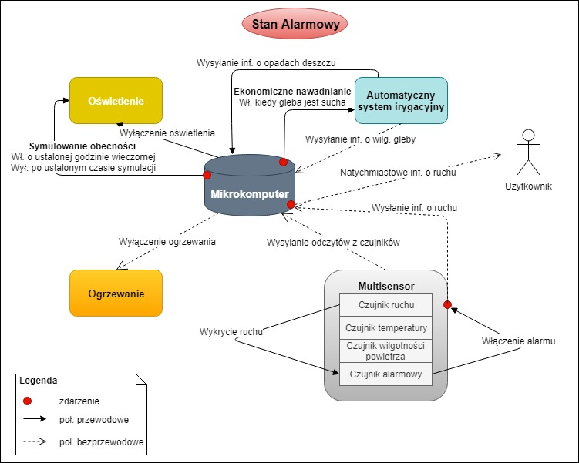

Schemat 7. Schemat działania SmartHome w stanie Alarmowym

* 1. Tryby

SmartHome może działać w czterech podstawowych trybach działania, które użytkownik może modyfikować pod swoje preferencje. Dodatkowo użytkownik może dodawać swoje autorski tryby. Podstawowe tryby działania systemu:

* Dni robocze
* Noc
* Weekend
* Specjalny

Tryby są odpowiedzialne za wszelkie ustawienia i dogodności w Inteligentnym domu. Tryb „Dni robocze” jest aktywny od poniedziałku do piątku od wschodu słońca, aż do zachodu, a także uaktywniany podczas manualnego uzbrojenia alarmu (użytkownik wychodzi na jakiś czas z domu i włącza alarm). Po zachodzie słońca system przełącza się na tryb „Noc”. Tryb „Weekend” jak sam nazwa wskazuje, uruchamia się w soboty oraz niedziele. W tych samych ramach czasowych jak w tryb w dni robocze. Ostatnim z podstawowych trybów to tryb „Specjalny”, który jest włączany/wyłączany zdalnie przez użytkownika. Tryb „Specjalny” – zwany „Wyjazdowy” – przełącza system w stan „Alarmowy”. Jego działanie zostało przedstawione na *Schemacie 6*.

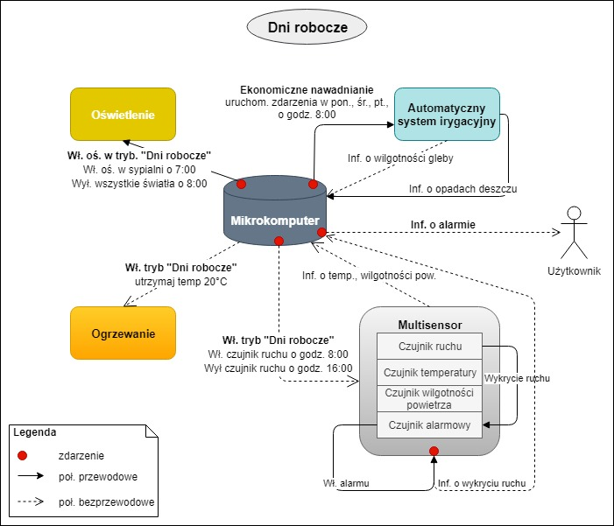

Schemat 8. Schemat działania SmartHome w trybie "Dni robocze"

W każdym trybie informacje z wszystkich czujników są przesyłane do mikrokomputera co 10 min. Czerwonymi kropkami są oznaczone zdarzenia, które użytkownik ustala w systemie Domoticz jak SmartHome ma się zachowywać. O świcie SmartHome będzie doprowadzał temperaturę w pomieszczeniach do 20°C, ponieważ w nocy, kiedy jest aktywny tryb „Noc”, temperatura jest obniżana, aby zapewnić komfort termiczny podczas snu. Oświetlenie w sypialni włączy się o 7:00, gdzie ta godzina to pora pobudki. Tuż po wyjściu z domu (mieszaniec wychodzi do pracy o 7:50), system czeka na godzinę 8:00 i zabezpiecza dom przed włamanie, a dokładniej uzbraja alarm. Alarm w razie włamania (wykrycia ruchu) powiadomi mieszkańca o zaistniałym zdarzeniu. Również o 8:00 jest wywoływane zdarzenie Ekonomicznego nawadniania, które polega na sprawdzeniu statusie opadów oraz stanie gleby, a w razie potrzeby nawodnienia ogrodu uruchomi system irygacyjny, doprowadzając wodę do zraszaczy. Po 15-nastu minutach nawadniania, system automatycznie wysyła polecenie o zamknięciu zaworu. Na *Schemacie 7* jest ustawiony harmonogram wykonywania tego zdarzenia, więc nie wywoła się ono w niewymienione dni tygodnia.

Różnice pomiędzy pozostałymi trybami SmartHome:

* „Noc”
  + Obniżenie temperatury do 18°C o godz. 21:00
  + Autom. wyłączenie wszystkich świateł w domu o godz. 23:00
  + Włączenie oświetlenia zewnętrznego – zdarzenie wykonuje się po włączeniu trybu „Noc”, gdzie sam tryb włącza się po zachodzie słońca
  + Wyłączenie dostarczania powiadomień do użytkownika
  + Wyłączenie oświetlenia zewnętrznego minutę przed wschodem słońca
* „Weekend”
  + Stała temperatura w pomieszczeniach 21°C
  + Włączenie oświetlenia w sypialni o 8:00 (pobudka użytkownika)
* „Specjalny”
  + Ten tryb przełącza system w stan „Alarmowy”, który jest dokładnie opisany w podrozdziale Stany oraz na *Schemacie 6*. Najczęściej używany, kiedy użytkownik opuszcza dom na dłuższy czas, np. urlop.

1. 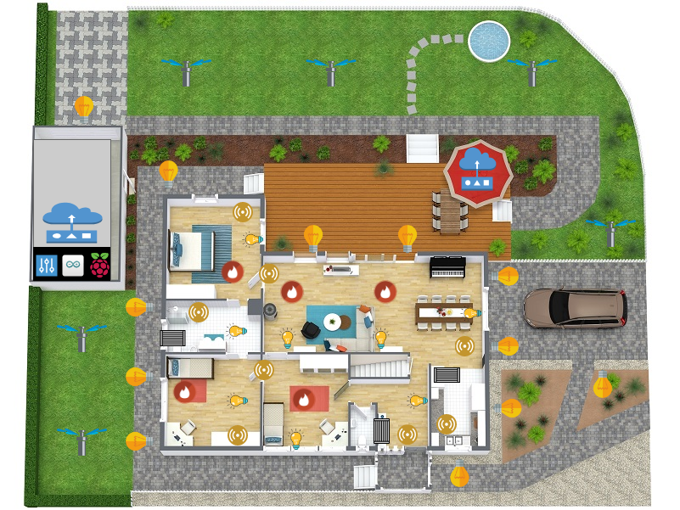Przykładowe rozstawienie elementów systemu na planie domu

Plan 1. Przykładowy plan domu z rozstawieniem elementów systemu SmartHome

Tabela 1. Legenda do planu domu

|  |  |
| --- | --- |
|  | Przekaźniki |
|  | Raspberry Pi |
|  | Arduino Mega |
|  | Czujnik opadów oraz wilg. gleby |
|  | Multisensor |
|  | Ogrzewanie podłogowe |
|  | Zraszacz |
|  | Oświetlenie domowe |
|  | Oświetlenie zewnętrzne |
|  | Kaloryfer |

1. Cennik komponentów SmartHome

Poniżej został przedstawiony cennik wszystkich elementów użytych w systemie SmartHome. System został rozbity na poszczególne komponenty, które były opisywane w całym projekcie. Sprawia to możliwość dokupywania poszczególnych podsystemów, a nie całego przedstawianego projektu. Mikrokomputer jest częścią bazową, więc bez niego reszta komponentów, nie będzie spełniała swoich funkcjonalności bez niego. W cenniku nie są wyliczone ceny oraz zapotrzebowanie okablowania.

|  |  |
| --- | --- |
| **Mikrokomputer** | |
| Raspberry Pi 3 3B+ | 170 zł |
| Arduino Mega | 200 zł |
| Domoticz | darmowy (open source) |
| PiFace Digital 2 | 170 zł |

|  |  |
| --- | --- |
| **Oświetlenie** | |
| Włącznik monostabilny | 10 zł / sztuka |
| Przekaźnik monostabilny | 15 zł / sztuka |

|  |  |
| --- | --- |
| **Automatyczny system irygacyjny** | |
| Moduł przekaźnika RM1 | 7 zł |
| Elektrozawór ½ - 24vBurkert | 150 zł |
| Zawór kulowy | 25 zł |
| Zraszacz obrotowy | 30 zł / sztuka |
| Wąż ogrodowy | 30 zł / 10 metrów |
| Czujnik opadów deszczu YL-83 | 6 zł |
| Przetwornik analogowy A/C MCP3008 | 10 zł |
| Czujnik wilgotności gleby | 6 zł |
| Moduł Wi-Fi ESP8266 | 20 zł |
| Baterie AA | 7 zł / 4 sztuki |

|  |  |
| --- | --- |
| **Inteligentne ogrzewanie** | |
| Danfoss Living Connect Z-Wave | 200 zł / sztuka |
| Aotek Range Extender Z-Wave | 180 zł / sztuka (opcjonalne) |
| SALUS T30NC Termoelektryczny M30 230V | 40 zł |
| Przekaźnik monostabilny | 15 zł / sztuka |
| Aeon Z-Stick Gen 5 | 200 zł |

|  |  |
| --- | --- |
| **Multisensor** | |
| Czujka alarmowa | 8 zł |
| Moduł Wi-Fi ESP8266 | 20 zł |
| Czujnik temperatury SHT30 | 22 zł |
| Przetwornica napięcia AIMTEC | 17 zł |
| Kondensator 10μF 50V | 1 zł |